**www.panavision-tours.com**

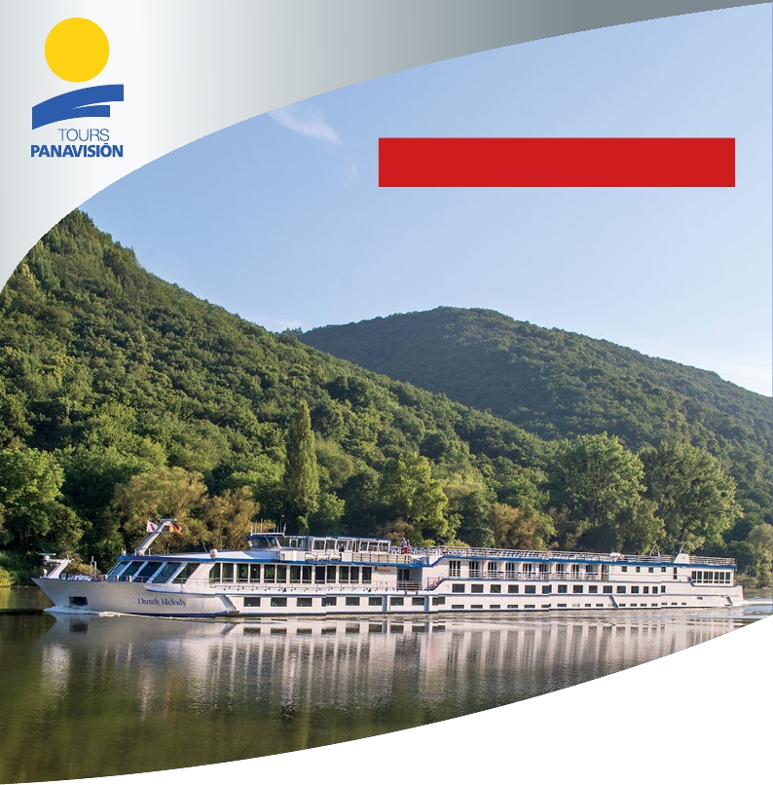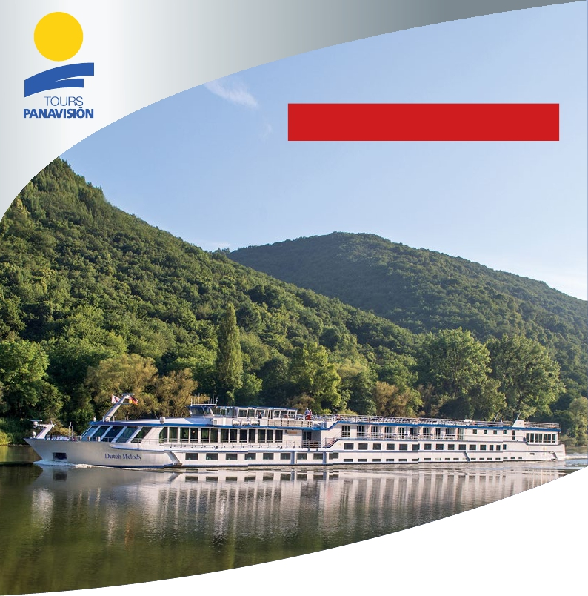

¡¡BEBIDAS GRATIS!!

CRUCERO por el RIN

De Ámsterdam a Estrasburgo o viceversa

**ITINERARIO** **EL VIAJE INCLUYE**

10  días

**1.770** $

**HOTELES previstos o similares**

SALIDAS: Junio: 27

Julio: 18, 25. Agosto: 22, 29

Precio final por persona

en cabina S

INCLUYE: traslados; 1 noche de hotel; 7 noches de crucero en pensión completa;

visitas de Ámsterdam, Colonia, Coblenza, Rudesheim y Estrasburgo;

maleteros; guía acompañante y animación a bordo.

Sptos.: cabina A cubierta principal: 100$; cabina C cubierta Superior: 140$.

Consulte itinerario detallado en páginas 16-17 de nuestro catálogo Circuitos con Cruceros 2019

MS. Dutch Melody 4****

Esta oferta sustituye a la de fecha 6 de mayo de 2019

21-05-2019